Об утверждении регламентов государственных услуг
Утративший силу
Постановление акимата Бухар-Жырауского района Карагандинской области от 30 ноября 2012 года N 37/02. Зарегистрировано Департаментом юстиции Карагандинской области 4 января 2013 года N 2092. Утратило силу постановлением акимата Бухар-Жырауского района Карагандинской области от 14 мая 2013 года N 18/05
Сноска. Утратило силу постановлением акимата Бухар-Жырауского района Карагандинской области от 14.05.2013 N 18/05 (вводится в действие со дня официального опубликования).
Примечание РЦПИ:
В тексте сохранена авторская орфография и пунктуация.
В соответствии с Законами Республики Казахстан от 27 ноября 2000 года "Об административных процедурах" и от 23 января 2001 года "О местном государственном управлении и самоуправлении в Республике Казахстан" акимат Бухар-Жырауского района ПОСТАНОВЛЯЕТ:
1. Утвердить прилагаемые:
1) регламент государственной услуги "Оформление документов на инвалидов для предоставления им протезно-ортопедической помощи";
2) регламент государственной услуги "Оформление документов на инвалидов для обеспечения их сурдо-тифлотехническими средствами и обязательными гигиеническими средствами";
3) регламент государственной услуги "Оформление документов на инвалидов для предоставления им услуг индивидуального помощника для инвалидов первой группы, имеющих затруднение в передвижении, и специалиста жестового языка для инвалидов по слуху";
4) регламент государственной услуги "Оформление документов на инвалидов для предоставления им кресла-коляски";
5) регламент государственной услуги "Оформление документов на инвалидов для обеспечения их санаторно-курортным лечением";
6) регламент государственной услуги "Оформление документов для материального обеспечения детей-инвалидов, обучающихся и воспитывающихся на дому".
2. Контроль за исполнением настоящего постановления возложить на руководителя аппарата акима района Такирову Шолпан Райкановну.
3. Настоящее постановление вводится в действие по истечении десяти календарных дней после первого официального опубликования.
Аким района Ш. Мамалинов
Утвержден
постановлением акимата
Бухар-Жырауского района
от 30 ноября 2012 года N 37/02
Регламент оказания государственной услуги
"Оформление документов на инвалидов для предоставления им протезно-ортопедической помощи"
1. Основные понятия
1. Определения используемых терминов и аббревиатур:
1) СФЕ - структурно-функциональные единицы, которые участвуют в процессе оказания государственной услуги - ответственные лица заинтересованных органов, информационные системы или их подсистемы;
2) уполномоченный орган - государственное учреждение "Бухар-Жырауский районный отдел занятости и социальных программ";
3) центр обслуживания населения - республиканское государственное предприятие, осуществляющее организацию предоставления услуг физическим и (или) юридическим лицам по приему заявлений и выдаче документов по принципу "одного окна".
2. Общие положения
2. Настоящий регламент "Оформление документов на инвалидов для предоставления им протезно-ортопедической помощи" (далее - регламент) определяет процедуру оформления документов для обеспечения инвалидов протезно-ортопедической помощью (далее - государственная услуга).
3. Государственная услуга оказывается государственным учреждением "Бухар-Жырауский районный отдел занятости и социальных программ" (далее - уполномоченный орган), а также на альтернативной основе через центры обслуживания населения: отделы Бухар-жырауского района филиала Республиканского государственного предприятия на праве хозяйственного ведения "Центр обслуживания населения по Карагандинской области" Комитета по контролю автоматизации государственных услуг и координации деятельности центра обслуживания населения Министерства транспорта и коммуникаций Республики Казахстан (далее - центр), (контактные данные указаны в приложении 1 настоящего регламента).
4. Форма оказываемой государственной услуги: не автоматизированная.
5. Государственная услуга предоставляется на основании пункта 1 статьи 22 Закона Республики Казахстан от 13 апреля 2005 года "О социальной защите инвалидов в Республике Казахстан", Правил обеспечения инвалидов протезно-ортопедической помощью и техническими вспомогательными (компенсаторными) средствами, утвержденных постановлением Правительства Республики Казахстан от 20 июля 2005 года N 754 и постановления Правительства Республики Казахстан от 7 апреля 2011 года N 394 "Об утверждении стандартов государственных услуг в сфере социальной защиты, оказываемых местными исполнительными органами".
6. Результатом оказываемой государственной услуги, которую получит заявитель, является уведомление об оформлении документов на инвалидов для предоставления протезно-ортопедической помощи (далее – уведомление), либо мотивированный ответ об отказе в предоставлении государственной услуги на бумажном носителе.
3. Требования к порядку оказания государственной услуги
7. Государственная услуга оказывается физическим лицам: гражданам Республики Казахстан, иностранцам и лицам без гражданства, постоянно проживающим на территории Республики Казахстан (далее - потребители):
1) участникам, инвалидам Великой Отечественной войны, а также лицам, приравненным по льготам и гарантиям к инвалидам Великой Отечественной войны;
2) военнослужащим, инвалидность которых наступила в связи с исполнением служебных обязанностей в Вооруженных Силах Республики Казахстан;
3) лицам начальствующего и рядового состава органов внутренних дел, органов национальной безопасности, инвалидность которых наступила в связи с исполнением служебных обязанностей;
4) инвалидам от общего заболевания;
5) инвалидам с детства;
6) детям-инвалидам;
7) инвалидам от трудового увечья или профессионального заболевания, полученного по вине работодателя, в случае прекращения деятельности работодателя - индивидуального предпринимателя, или ликвидации юридического лица.
8. Сроки оказания государственной услуги:
1) сроки оказания государственной услуги с момента сдачи потребителем необходимых документов, определенных в пункте 13 настоящего регламента:
в уполномоченном органе - в течение десяти рабочих дней;
в центре - в течение десяти рабочих дней (дата приема и выдачи документа (результата) государственной услуги не входит в срок оказания государственной услуги);
2) максимально допустимое время ожидания до получения государственной услуги, оказываемой на месте в день обращения потребителя (до получения талона), не более 30 минут;
3) максимально допустимое время обслуживания потребителя, государственной услуги, оказываемой на месте в день обращения потребителя, не более 15 минут в уполномоченном органе, 30 минут в центре.
9. Государственная услуга предоставляется бесплатно.
10. График работы уполномоченного органа: ежедневно с 09.00 часов до 18.00 часов с обеденным перерывом с 13.00 до 14.00 часов, кроме выходных (суббота, воскресенье) и праздничных дней.
Прием осуществляется в порядке очереди без предварительной записи и ускоренного обслуживания.
График работы центра: ежедневно с 09.00 часов до 20.00 часов, без перерыва, кроме праздничных и выходных дней.
Прием осуществляется в порядке "электронной" очереди, без предварительной записи и ускоренного обслуживания.
11. Этапы оказания государственной услуги с момента получения заявления от потребителя и до момента выдачи результата государственной услуги:
1) потребитель подает заявление вместе с необходимыми документами, определенными в пункте 13 настоящего регламента, в уполномоченный орган или центр;
2) центр осуществляет прием документов, регистрацию, составление реестра и передает документы в уполномоченный орган;
3) уполномоченный орган осуществляет рассмотрение, регистрацию документов, представленных из центра или от потребителя при подаче заявления в уполномоченный орган, подготавливает уведомление, либо мотивированный ответ об отказе в предоставлении государственной услуги и направляет результат оказания государственной услуги в центр или потребителю, в случае подачи заявления в уполномоченный орган;
4) центр выдает потребителю уведомление, либо мотивированный ответ об отказе в предоставлении государственной услуги.
Доставка заявлений с прилагаемыми документами и обратно в уполномоченный орган осуществляется центром посредством курьерской связи не менее двух раз в день приема заявлений.
12. Минимальное количество лиц, осуществляющих прием документов для оказания государственной услуги в центре и уполномоченном органе, составляет один сотрудник.
4. Описание порядка действий (взаимодействия) в процессе оказания государственной услуги
13. Для получения государственной услуги потребитель представляет следующие документы:
1) заявление установленного образца с указанием реквизитов документа, удостоверяющего личность, номер социального индивидуального кода (при наличии индивидуальный идентификационный номер);
2) копию документа, удостоверяющего личность потребителя, а для несовершеннолетних детей-инвалидов - копию свидетельства о рождении и документа, удостоверяющего личность одного из родителей (опекунов, попечителей);
3) для инвалидов, в том числе детей-инвалидов - копию выписки из индивидуальной программы реабилитации инвалида;
4) для участников, инвалидов Великой Отечественной войны и лиц, приравненных по льготам и гарантиям к инвалидам Великой Отечественной войны - копию удостоверения установленного образца;
5) для участников Великой Отечественной войны - копию заключения медицинской организации по месту жительства о необходимости предоставления протезно-ортопедической помощи;
6) для инвалидов от трудового увечья или профессионального заболевания, полученного по вине работодателя, в случаях прекращения деятельности работодателя - индивидуального предпринимателя или ликвидации юридического лица - копию акта о несчастном случае и документ о прекращении деятельности работодателя - индивидуального предпринимателя или ликвидации юридического лица.
Документы предоставляются в копиях и подлинниках для сверки, после чего подлинники документов возвращаются заявителю.
14. После сдачи всех необходимых документов потребителю выдается:
1) в уполномоченном органе - талон с указанием даты регистрации и получения потребителем государственной услуги, фамилии и инициалов лица, принявшего документы;
2) в центре - расписка о приеме соответствующих документов с указанием:
номера и даты приема запроса;
вида запрашиваемой государственной услуги;
количества и названий приложенных документов;
даты, времени и места выдачи документов;
фамилии, имени, отчества инспектора центра, принявшего заявление на оформление документов.
15. Доставка уведомления об оформлении (отказе в оформлении) документов на инвалидов для предоставления протезно-ортопедической помощи либо мотивированный ответ об отказе осуществляется:
1) при обращении в уполномоченный орган посредством личного посещения потребителем уполномоченного органа по месту жительства, либо посредством почтового сообщения;
2) при личном обращении в центр посредством "окон" ежедневно на основании расписки, в указанный в ней срок.
16. В предоставлении государственной услуги отказывается по следующим основаниям:
1) наличие у потребителя медицинских противопоказаний на предоставление протезно-ортопедической помощи;
2) отсутствие одного из требуемых документов для предоставления данной государственной услуги, при выявлении ошибок в оформлении документов, поступающих из центра;
3) недостоверность представленных сведений и документов;
4) инвалидам от трудового увечья или профессионального заболевания, полученного по вине работодателя, в случаях прекращения деятельности работодателя – индивидуального предпринимателя или ликвидации юридического лица, если их деятельность не прекращена в установленном законодательством порядке.
Оснований для приостановления оказания государственной услуги не имеется.
17. В процессе оказания государственной услуги задействованы следующие структурно-функциональные единицы (далее - СФЕ):
1) руководитель уполномоченного органа;
2) ответственное лицо уполномоченного органа;
3) инспектор центра.
18. Текстовое табличное описание последовательности и взаимодействие административных действий (процедур) каждой СФЕ с указанием срока выполнения каждого административного действия приведено в приложении 2 к настоящему регламенту.
19. Схема, отражающая взаимосвязь между логической последовательностью административных действий в процессе оказания государственной услуги и СФЕ, приведены в приложении 3 к настоящему регламенту.
5. Ответственность должностных лиц, оказывающих
государственные услуги
20. Ответственным лицом за оказание государственной услуги является руководитель уполномоченного органа и руководитель центра (далее - должностные лица).
Должностные лица несут ответственность за качество и реализацию государственной услуги в установленные сроки, в соответствии с законодательством Республики Казахстан.
Приложение 1
к регламенту оказания
государственной услуги
"Оформление документов на
инвалидов для предоставления
им протезно-ортопедической помощи"
Контактные данные уполномоченного органа и центров обслуживания населения по оказанию государственной услуги "Оформление документов на инвалидов для предоставления им протезно-ортопедической помощи"
Наименование уполномоченного органа и центра, осуществляющие функции по оказанию государственной услуги в области социальной защиты | Месторасположение, адрес, электронный адрес | Контактный телефон | График работы
1 | 2 | 3 | 4
Государственное учреждение "Бухар-жырауский районный отдел занятости и социальных программ" | 100400, Карагандинская область, Бухар-жырауский район поселок Ботакара, улица Бухар-жырау 75А,  bgirau_ sobes@mail.ru | 8(72154) 22185  8(72154) 21038 | Ежедневно с 09.00 часов до 18.00 часов с обеденным перерывом с 13.00 часов до 14.00 часов, кроме выходных (суббота, воскресенье) и праздничных дней
Отдел N 1 Бухар-жырауского района филиала Республиканского государственного предприятия на праве хозяйственного ведения "Центр обслуживания населения по Карагандинской области" Комитета по контролю автоматизации государственных услуг и координации деятельности центра обслуживания населения Министерства транспорта и коммуникаций Республики Казахстан | 100400, Карагандинская область, Бухар-жырауский район, поселок Ботакара, улица Казыбек би, 49Б | 8(72154) 22370  8(72154) 22369 | Ежедневно с 09.00 часов до 20.00 часов без перерыва, кроме выходных (воскресенье) и праздничных дней
Отдел N 2 Бухар-жырауского района филиала Республиканского государственного предприятия на праве хозяйственного ведения "Центр обслуживания населения по Карагандинской области" Комитета по контролю автоматизации государственных услуг и координации деятельности центра обслуживания населения Министерства транспорта и коммуникаций Республики Казахстан | 100407, Карагандинская область, Бухар-жырауский район, поселок Габидена Мустафина, улица Мира 24 | 8(72138) 31023  8(72138) 31562 | Ежедневно с 09.00 часов до 20.00 часов без перерыва, кроме выходных (воскресенье) и праздничных дней
Приложение 2
к регламенту оказания
государственной услуги
"Оформление документов на
инвалидов для предоставления
им протезно-ортопедической помощи"
Текстовое табличное описание последовательности и взаимодействие административных действий каждой СФЕ с указанием срока выполнения каждого административного действия
Таблица 1. Описание действий СФЕ.
Действия основного процесса (хода, потока работ)
N действия (хода, потока работ) | 1 | 3 | 4
Наименование СФЕ | Ответственное лицо уполномоченного органа | Руководитель уполномоченного органа | Ответственное лицо уполномоченного органа
Наименование действия (процесса, процедуры операции) и их описание | Прием заявления, проверка документов | Рассмотрение представленного пакета документов, наложение резолюции | Подготовка уведомления, либо мотивированного ответа об отказе в предоставлении государственной услуги
Форма завершения (данные, документ, организационно- распорядительное решение) | Выдача талона потребителю | Направление ответственному лицу уполномоченного органа | Направление руководителю на подпись уведомления, либо мотивированного ответа об отказе в предоставлении государственной услуги
N действия (хода, потока работ) | 2
Сроки исполнения | Не более 15 минут | 1 рабочий день | 6 рабочих дней
N действия (хода, потока работ) | 2
Наименование действия (процесса, процедуры операции) и их описание | Регистрация заявления
Форма завершения (данные, документ, организационно- распорядительное решение) | Направление документов руководителю уполномоченного органа для наложения резолюции
Сроки исполнения | В течение 1 рабочего дня
N действия (хода, потока работ) | 5 | 6
Наименование СФЕ | Руководитель уполномоченного органа | Ответственное лицо уполномоченного органа
Наименование действия (процесса, процедуры операции) и их описание | Подписание уведомления, либо мотивированного ответа об отказе в предоставлении государственной услуги | Регистрация уведомления, либо мотивированного ответа об отказе в предоставлении государственной услуги
Форма завершения (данные, документ, организационно- распорядительное решение) | Передача ответственному лицу уполномоченного органа результата об оказании государственной услуги | Выдача уведомления, либо мотивированного ответа об отказе в предоставлении государственной услуги потребителю
Сроки исполнения | 1 рабочий день | 1 рабочий день
Действия альтернативного процесса (хода, потока работ)
N действия (хода, потока работ) | 1 | 3 | 4
Наименование СФЕ | Инспектор центра | Ответственное лицо уполномоченного органа | Руководитель уполномоченного органа
Наименование действия (процесса, процедуры операции) и их описание | Прием заявления, проверка документов | Регистрация заявления | Рассмотрение представленного пакета документов, наложение резолюции
Форма завершения (данные, документ, организационно- распорядительное решение) | Выдача расписки потребителю | Направление документов руководителю уполномоченного органа для наложения резолюции | Направление ответственному лицу уполномоченного органа
Сроки исполнения | Не более 30 минут | 1 рабочий день | 1 рабочий день
N действия (хода, потока работ) | 2
Наименование действия (процесса, процедуры операции) и их описание | Составление реестра
Форма завершения (данные, документ, организационно- распорядительное решение) | Передача документов в уполномоченный орган
Сроки исполнения | Не менее двух раз в день приема заявлений
Действия альтернативного процесса (хода, потока работ)
N действия (хода, потока работ) | 5 | 6 | 7 | 8
Наименование СФЕ | Ответственное лицо уполномоченного органа | Руководитель уполномоченного органа | Ответственное лицо уполномоченного органа | Инспектор центра
Наименование действия (процесса, процедуры операции) и их описание | Подготовка уведомления, либо мотивированного ответа об отказе в предоставлении государственной услуги | Подписание уведомления, либо мотивированного ответа об отказе в предоставлении государственной услуги | Регистрация уведомления, либо мотивированного ответа об отказе в предоставлении государственной услуги | Регистрация уведомления, либо мотивированного ответа об отказе в предоставлении государственной услуги
Форма завершения (данные, документ, организационно- распорядительное решение) | Направление руководителю на подпись уведомления, либо мотивированного ответа об отказе в предоставлении государственной услуги | Передача ответственному лицу уполномоченного органа результата об оказании услуги | Передача уведомления или мотивированного ответа об отказе в предоставлении государственной услуги в центр | Выдача уведомления или мотивированного ответа об отказе в предоставлении государственной услуги потребителю
Сроки исполнения | 6 рабочих дней | 1 рабочий день | 1 рабочий день | 1 рабочий день
Приложение 3
к регламенту оказания
государственной услуги
"Оформление документов на
инвалидов для предоставления
им протезно-ортопедической помощи"
Схемы, отражающие взаимосвязь между логической последовательностью административных действий в процессе оказания государственной услуги и СФЕ
1) при обращении в уполномоченный орган:
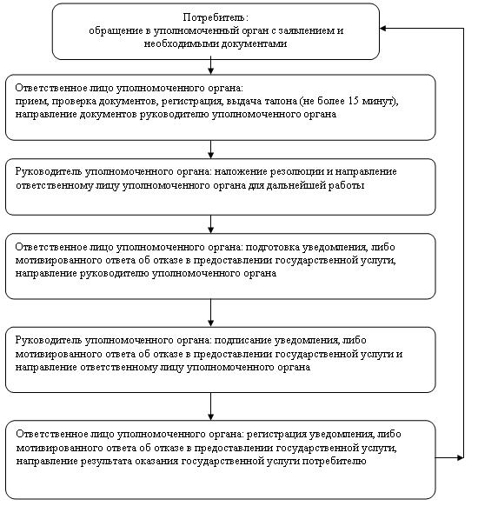
2) при обращении в центр:
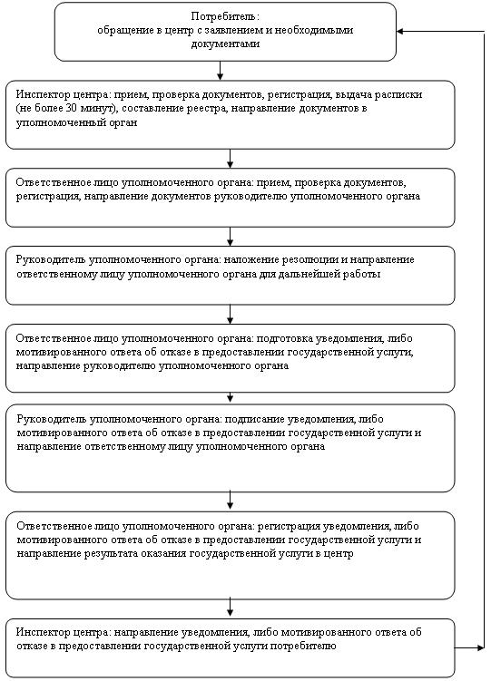
Утвержден
постановлением акимата
Бухар-Жырауского района
от 30 ноября 2012 года N 37/02
Регламент оказания государственной услуги
"Оформление документов на инвалидов для обеспечения их сурдо-тифлотехническими и обязательными гигиеническими средствами"
1. Основные понятия
1. Определения используемых терминов и аббревиатур:
1) СФЕ - структурно-функциональные единицы, которые участвуют в процессе оказания государственной услуги - ответственные лица заинтересованных органов, информационные системы или их подсистемы;
2) уполномоченный орган – государственное учреждение "Бухар-Жырауский районный отдел занятости и социальных программ";
3) центр обслуживания населения - республиканское государственное предприятие, осуществляющее организацию предоставления услуг физическим и (или) юридическим лицам по приему заявлений и выдаче документов по принципу "одного окна".
2. Общие положения
2. Настоящий регламент "Оформление документов на инвалидов для обеспечения их сурдо-тифлотехническими и обязательными гигиеническими средствами" (далее - регламент) определяет процедуру, оформления документов для обеспечения инвалидов сурдо-тифлотехническими средствами и обязательными гигиеническими средствами (далее - государственная услуга).
3. Государственная услуга оказывается государственным учреждением "Бухар-Жырауский районный отдел занятости и социальных программ " (далее - уполномоченный орган), а также на альтернативной основе через центры обслуживания населения: отделы Бухар-жырауского района филиала Республиканского государственного предприятия на праве хозяйственного ведения "Центр обслуживания населения по Карагандинской области" Комитета по контролю автоматизации государственных услуг и координации деятельности центра обслуживания населения Министерства транспорта и коммуникаций Республики Казахстан (далее - центр), (контактные данные указаны в приложении 1 настоящего регламента).
4. Форма оказываемой государственной услуги: не автоматизированная.
5. Государственная услуга предоставляется на основании пункта 1 статьи 22 Закона Республики Казахстан от 13 апреля 2005 года "О социальной защите инвалидов в Республике Казахстан", Правил обеспечения инвалидов протезно-ортопедической помощью и техническими вспомогательными (компенсаторными) средствами, утвержденных постановлением Правительства Республики Казахстан от 20 июля 2005 года N 754 и постановления Правительства Республики Казахстан от 7 апреля 2011 года N 394 "Об утверждении стандартов государственных услуг в сфере социальной защиты, оказываемых местными исполнительными органами".
6. Результатом оказываемой государственной услуги, которую получит заявитель, является уведомление об оформлении документов на инвалидов для обеспечения их сурдо-тифлотехническими и обязательными гигиеническими средствами (далее – уведомление), либо мотивированный ответ об отказе в предоставлении государственной услуги на бумажном носителе.
3. Требования к порядку оказания государственной услуги
7. Государственная услуга оказывается физическим лицам: гражданам Республики Казахстан, иностранцам и лицам без гражданства, постоянно проживающим на территории Республики Казахстан (далее - потребители):
1) по обеспечению сурдотехническими средствами:
участникам и инвалидам Великой Отечественной войны;
лицам, приравненным по льготам и гарантиям к инвалидам Великой Отечественной войны;
детям-инвалидам;
инвалидам первой, второй, третьей групп;
инвалидам от трудового увечья или профессионального заболевания, полученного по вине работодателя, в случае прекращения деятельности работодателя - индивидуального предпринимателя, или ликвидации юридического лица;
2) по обеспечению тифлотехническими средствами:
инвалидам первой, второй групп;
детям-инвалидам;
инвалидам от трудового увечья или профессионального заболевания, полученного по вине работодателя, в случае прекращения деятельности работодателя - индивидуального предпринимателя, или ликвидации юридического лица;
3) по обеспечению обязательными гигиеническими средствами:
инвалидам, нуждающимся в обязательных гигиенических средствах, в соответствии с индивидуальной программой реабилитации инвалида;
инвалидам от трудового увечья или профессионального заболевания, полученного по вине работодателя, в случае прекращения деятельности работодателя - индивидуального предпринимателя, или ликвидации юридического лица.
8. Сроки оказания государственной услуги:
1) сроки оказания государственной услуги с момента: сдачи потребителем необходимых документов, определенных в пункте 13 настоящего регламента:
в уполномоченном органе - в течение десяти рабочих дней;
в центре - в течение десяти рабочих дней (дата приема и выдачи документа (результата) государственной услуги не входит в срок оказания государственной услуги);
2) максимально допустимое время ожидания до получения государственной услуги, оказываемой на месте в день обращения потребителя (до получения талона), не более 30 минут;
3) максимально допустимое время обслуживания потребителя, государственной услуги, оказываемой на месте в день обращения потребителя не более 15 минут в уполномоченном органе, 30 минут в центре.
9. Государственная услуга предоставляется бесплатно.
10. График работы уполномоченного органа: ежедневно с 09.00 часов до 18.00 часов с обеденным перерывом с 13.00 до 14.00 часов, кроме выходных (суббота, воскресенье) и праздничных дней.
Прием осуществляется в порядке очереди без предварительной записи и ускоренного обслуживания.
График работы центра: ежедневно с 09.00 часов до 20.00 часов без перерыва, кроме праздничных и выходных дней (воскресенье).
Прием осуществляется в порядке "электронной" очереди, без предварительной записи и ускоренного обслуживания.
11. Этапы оказания государственной услуги с момента получения заявления от потребителя и до момента выдачи результата государственной услуги:
1) потребитель подает заявление вместе с необходимыми документами, определенными в пункте 13 настоящего регламента, в уполномоченный орган или центр;
2) центр осуществляет прием документов, регистрацию, составление реестра и передает документы в уполномоченный орган;
3) уполномоченный орган осуществляет рассмотрение, регистрацию документов, представленных из центра или от потребителя при подаче заявления в уполномоченный орган, подготавливает уведомление, либо мотивированный ответ об отказе в предоставлении государственной услуги и направляет результат оказания государственной услуги в центр или потребителю, в случае подачи заявления в уполномоченный орган;
4) центр выдает потребителю уведомление, либо мотивированный ответ об отказе в предоставлении государственной услуги.
Доставка заявлений с прилагаемыми документами и обратно в уполномоченный орган осуществляется центром посредством курьерской связи не менее двух раз в день приема заявлений.
12. Минимальное количество лиц, осуществляющих прием документов для оказания государственной услуги в центре и уполномоченном органе, составляет один сотрудник.
4. Описание порядка действий (взаимодействия) в процессе оказания государственной услуги
13. Для получения государственной услуги потребитель представляет следующие документы:
1) по обеспечению сурдотехническими средствами:
заявление установленного образца с указанием реквизитов документа, удостоверяющего личность, номер социального индивидуального кода (при наличии индивидуальный идентификационный номер);
копию выписки из индивидуальной программы реабилитации инвалида;
копию документа, удостоверяющего личность, а для несовершеннолетних детей-инвалидов – копию свидетельства о рождении и документа, удостоверяющего личность одного из родителей (опекунов, попечителей);
для участников и инвалидов Великой Отечественной войны – копию удостоверения установленного образца;
для лиц, приравненных по льготам и гарантиям к инвалидам Великой Отечественной войны, - копию пенсионного удостоверения с отметкой о праве на льготы;
для инвалидов первой, второй, третьей групп - копию пенсионного удостоверения;
для инвалидов от трудового увечья или профессионального заболевания, полученного по вине работодателя, в случаях прекращения деятельности работодателя - индивидуального предпринимателя или ликвидации юридического лица - копию акта о несчастном случае и документ о прекращении деятельности работодателя - индивидуального предпринимателя или ликвидации юридического лица;
2) по обеспечению тифлотехническими средствами:
заявление установленного образца с указанием реквизитов документа, удостоверяющего личность, номер социального индивидуального кода (при наличии индивидуальный идентификационный номер);
копию выписки из индивидуальной программы реабилитации инвалида;
копию документа, удостоверяющего личность, а для несовершеннолетних детей-инвалидов - копию свидетельства о рождении и документа, удостоверяющего личность одного из родителей (опекунов, попечителей);
для инвалидов от трудового увечья или профессионального заболевания полученного по вине работодателя, в случаях прекращения деятельности работодателя - индивидуального предпринимателя или ликвидации юридического лица - копию акта о несчастном случае и документ о прекращении деятельности работодателя - индивидуального предпринимателя или ликвидации юридического лица;
3) по обеспечению обязательными гигиеническими средствами:
заявление установленного образца с указанием реквизитов документа, удостоверяющего личность, номер социального индивидуального кода (при наличии индивидуальный идентификационный номер);
копию выписки из индивидуальной программы реабилитации инвалида;
копию документа, удостоверяющего личность, а для несовершеннолетних детей-инвалидов - копию свидетельства о рождении и документа, удостоверяющего личность одного из родителей (опекунов, попечителей);
для инвалидов от трудового увечья или профессионального заболевания, полученного по вине работодателя, в случаях прекращения деятельности работодателя - индивидуального предпринимателя или ликвидации юридического лица - копию акта о несчастном случае и документ о прекращении деятельности работодателя - индивидуального предпринимателя или ликвидации юридического лица;
справку об инвалидности.
Документы представляются в подлинниках и копиях для сверки, после чего подлинники документов возвращаются потребителю.
14. После сдачи всех необходимых документов потребителю выдается:
1) в уполномоченном органе - талон с указанием даты регистрации и получения потребителем государственной услуги, фамилии и инициалов лица, принявшего документы;
2) в центре - расписка о приеме соответствующих документов с указанием:
номера и даты приема запроса;
вида запрашиваемой государственной услуги;
количества и названий приложенных документов;
даты, времени и места выдачи документов;
фамилии, имени, отчества инспектора центра, принявшего заявление на оформление документов.
15. Доставка уведомления об оформлении (отказе в оформлении) документов на инвалидов для обеспечения их сурдо–тифлотехническими и обязательными гигиеническими средствами либо мотивированный ответ об отказе осуществляется:
1) при обращении в уполномоченный орган посредством личного посещения потребителем уполномоченного органа по месту жительства, либо посредством почтового сообщения;
2) при личном обращении в центр посредством "окон" ежедневно на основании расписки, в указанный в ней срок.
16. В предоставлении государственной услуги отказывается по следующим основаниям:
1) наличие у потребителя медицинских противопоказаний к приему на обеспечение их сурдо-тифлотехническими и обязательными гигиеническими средствами;
2) отсутствие одного из требуемых документов для предоставления данной государственной услуги, при выявлении ошибок в оформлении документов, поступающих из центра;
3) недостоверность представленных сведений и документов;
4) инвалидам от трудового увечья или профессионального заболевания, полученного по вине работодателя, в случаях прекращения деятельности работодателя – индивидуального предпринимателя или ликвидации юридического лица, если их деятельность не прекращена в установленном законодательством порядке.
Оснований для приостановления оказания государственной услуги не имеется.
17. В процессе оказания государственной услуги задействованы следующие структурно-функциональные единицы (далее - СФЕ):
1) руководитель уполномоченного органа;
2) ответственное лицо уполномоченного органа;
3) инспектор центра.
18. Текстовое табличное описание последовательности и взаимодействие административных действий (процедур) каждой СФЕ с указанием срока выполнения каждого административного действия приведено в приложении 2 к настоящему регламенту.
19. Схема, отражающая взаимосвязь между логической последовательностью административных действий в процессе оказания государственной услуги и СФЕ, приведены в приложении 3 к настоящему регламенту.
5. Ответственность должностных лиц, оказывающих
государственные услуги
20. Ответственным лицом за оказание государственной услуги является руководитель уполномоченного органа и руководитель центра (далее - должностные лица).
Должностные лица несут ответственность за качество и реализацию государственной услуги в установленные сроки, в соответствии с законодательством Республики Казахстан.
Приложение 1
к регламенту оказания
государственной услуги
"Оформление документов на
инвалидов для обеспечения
их сурдо-тифлотехническими и
обязательными гигиеническими
средствами"
Контактные данные уполномоченного органа и центров
обслуживания населения по оказанию государственной услуги "Оформление документов на инвалидов для обеспечения их сурдо-тифлотехническими и обязательными гигиеническими средствами"
Наименование уполномоченного органа и центра, осуществляющие функции по оказанию государственной услуги в области социальной защиты | Месторасположение, адрес, электронный адрес | Контактный телефон | График работы
1 | 2 | 3 | 4
Государственное учреждение "Бухар-жырауский районный отдел занятости и социальных программ" | 100400, Карагандинская область, Бухар-жырауский район поселок Ботакара, улица Бухар-жырау 75А,  bgirau_ sobes@mail.ru | 8(72154) 22185  8(72154) 21038 | Ежедневно с 09.00 часов до 18.00 часов с обеденным перерывом с 13.00 часов до 14.00 часов, кроме выходных (суббота, воскресенье) и праздничных дней
Отдел N 1 Бухар-жырауского района филиала Республиканского государственного предприятия на праве хозяйственного ведения "Центр обслуживания населения по Карагандинской области" Комитета по контролю автоматизации государственных услуг и координации деятельности центра обслуживания населения Министерства транспорта и коммуникаций Республики Казахстан | 100400, Карагандинская область, Бухар-жырауский район, поселок Ботакара, улица Казыбек би, 49Б | 8(72154) 22370  8(72154) 22369 | Ежедневно с 09.00 часов до 20.00 часов без перерыва, кроме выходных (воскресенье) и праздничных дней
Отдел N 2 Бухар-жырауского района филиала Республиканского государственного предприятия на праве хозяйственного ведения "Центр обслуживания населения по Карагандинской области" Комитета по контролю автоматизации государственных услуг и координации деятельности центра обслуживания населения Министерства транспорта и коммуникаций Республики Казахстан | 100407, Карагандинская область, Бухар-жырауский район, поселок Габидена Мустафина, улица Мира 24 | 8(72138) 31023  8(72138) 31562 | Ежедневно с 09.00 часов до 20.00 часов без перерыва, кроме выходных (воскресенье) и праздничных дней
Приложение 2
к регламенту оказания
государственной услуги
"Оформление документов на
инвалидов для обеспечения
их сурдо-тифлотехническими и
обязательными гигиеническими
средствами"
Текстовое табличное описание последовательности и взаимодействие административных действий каждой СФЕ с указанием срока выполнения каждого административного действия
Таблица 1. Описание действий СФЕ
Действия основного процесса (хода, потока работ)
N действия (хода, потока работ) | 1 | 3 | 4
Наименование СФЕ | Ответственное лицо уполномоченного органа | Руководитель уполномоченного органа | Ответственное лицо уполномоченного органа
Наименование действия (процесса, процедуры операции) и их описание | Прием заявления, проверка документов | Рассмотрение представленного пакета документов, наложение резолюции | Подготовка уведомления, либо мотивированного ответа об отказе в предоставлении государственной услуги
Форма завершения (данные, документ, организационно- распорядительное решение) | Выдача талона потребителю | Направление ответственному лицу уполномоченного органа | Направление руководителю на подпись уведомления, либо мотивированного ответа об отказе в предоставлении государственной услуги
Сроки исполнения | Не более 15 минут | 1 рабочий день | 6 рабочих дней
N действия (хода, потока работ) | 2
Наименование действия (процесса, процедуры операции) и их описание | Регистрация заявления
Форма завершения (данные, документ, организационно- распорядительное решение) | Направление документов руководителю уполномоченного органа для наложения резолюции
Сроки исполнения | В течение 1 рабочего дня
Действия основного процесса (хода, потока работ)
N действия (хода, потока работ) | 5 | 6
Наименование СФЕ | Руководитель уполномоченного органа | Ответственное лицо уполномоченного органа
Наименование действия (процесса, процедуры операции) и их описание | Подписание уведомления, либо мотивированного ответа об отказе в предоставлении государственной услуги | Регистрация уведомления, либо мотивированного ответа об отказе в предоставлении государственной услуги
Форма завершения (данные, документ, организационно- распорядительное решение) | Передача ответственному лицу уполномоченного органа результата об оказании государственной услуги | Выдача уведомления, либо мотивированного ответа об отказе в предоставлении государственной услуги потребителю
Сроки исполнения | 1 рабочий день | 1 рабочий день
Действия альтернативного процесса (хода, потока работ)
N действия (хода, потока работ) | 1 | 3 | 4
Наименование СФЕ | Инспектор центра | Ответственное лицо уполномоченного органа | Руководитель уполномоченного органа
Наименование действия (процесса, процедуры операции) и их описание | Прием заявления, проверка документов | Регистрация заявления | Рассмотрение представленного пакета документов, наложение резолюции
Форма завершения (данные, документ, организационно- распорядительное решение) | Выдача расписки потребителю | Направление документов руководителю уполномоченного органа для наложения резолюции | Направление ответственному лицу уполномоченного органа
Сроки исполнения | Не более 30 минут | 1 рабочий день | 1 рабочий день
N действия (хода, потока работ) | 2
Наименование действия (процесса, процедуры операции) и их описание | Составление реестра
Форма завершения (данные, документ, организационно- распорядительное решение) | Передача документов в уполномоченный орган
Сроки исполнения | Не менее двух раз в день приема заявлений
Действия альтернативного процесса (хода, потока работ)
N действия (хода, потока работ) | 5 | 6 | 7 | 8
Наименование СФЕ | Ответственное лицо уполномоченного органа | Руководитель уполномоченного органа | Ответственное лицо уполномоченного органа | Инспектор центра
Наименование действия (процесса, процедуры операции) и их описание | Подготовка уведомления, либо мотивированного ответа об отказе в предоставлении государственной услуги | Подписание уведомления, либо мотивированного ответа об отказе в предоставлении государственной услуги | Регистрация уведомления, либо мотивированного ответа об отказе в предоставлении государственной услуги | Регистрация уведомления, либо мотивированного ответа об отказе в предоставлении государственной услуги
Форма завершения (данные, документ, организационно- распорядительное решение) | Направление руководителю на подпись уведомления, либо мотивированного ответа об отказе в предоставлении государственной услуги | Передача ответственному лицу уполномоченного органа результата об оказании услуги | Передача уведомления или мотивированного ответа об отказе в предоставлении государственной услуги в центр | Выдача уведомления или мотивированного ответа об отказе в предоставлении государственной услуги потребителю
Сроки исполнения | 6 рабочих дней | 1 рабочий день | 1 рабочий день | 1 рабочий день
Приложение 3
к регламенту оказания
государственной услуги
"Оформление документов на
инвалидов для обеспечения
их сурдо-тифлотехническими и
обязательными гигиеническими
средствами"
Схемы, отражающие взаимосвязь между логической последовательностью административных действий в процессе оказания государственной услуги и СФЕ
1) при обращении в уполномоченный орган:
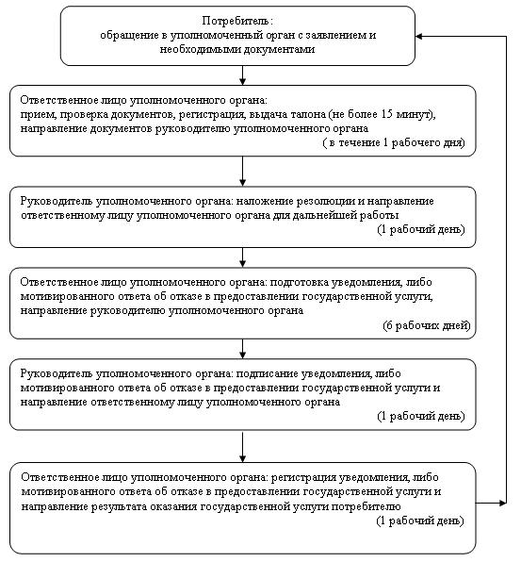
2) при обращении в центр:
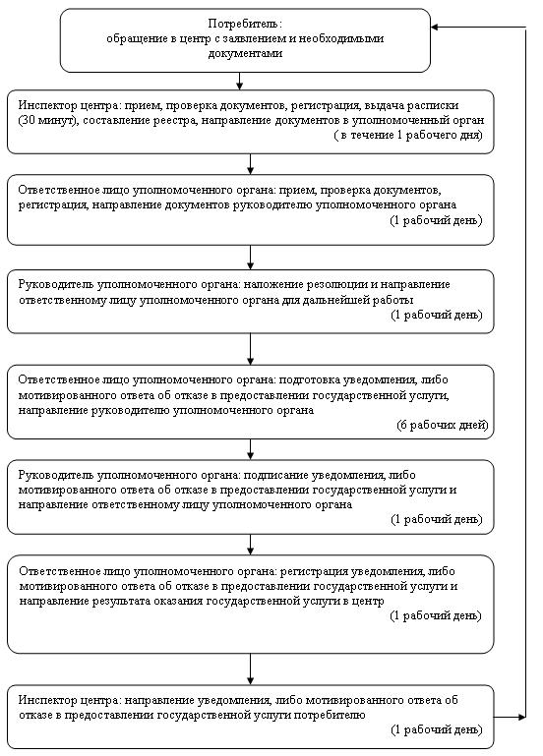
Утвержден
постановлением акимата
Бухар-Жырауского района
от 30 ноября 2012 года N 37/02
Регламент оказания государственной услуги
"Оформление документов на инвалидов для предоставления им услуг индивидуального помощника для инвалидов первой группы, имеющих затруднение в передвижении, и специалиста жестового языка для инвалидов по слуху"
1. Основные понятия
1. Определения используемых терминов и аббревиатур:
1) СФЕ - структурно-функциональные единицы, которые участвуют в процессе оказания государственной услуги - ответственные лица заинтересованных органов, информационные системы или их подсистемы;
2) уполномоченный орган - государственное учреждение "Бухар-Жырауский районный отдел занятости и социальных программ".
2. Общие положения
2. Настоящий регламент "Оформление документов на инвалидов для предоставления им услуг индивидуального помощника для инвалидов первой группы, имеющих затруднение в передвижении, и специалиста жестового языка для инвалидов по слуху" (далее - регламент) определяет процедуру оформления документов для предоставления услуг индивидуального помощника для инвалидов первой группы, имеющих затруднение в передвижении, и специалиста жестового языка для инвалидов по слуху (далее - государственная услуга).
3. Государственная услуга предоставляется государственным учреждением "Бухар-жырауский районный отдел занятости и социальных программ" (далее - уполномоченный орган), (контактные данные указаны в приложении 1 настоящего регламента).
4. Форма оказываемой государственной услуги: не автоматизированная.
5. Государственная услуга предоставляется на основании подпункта 4) пункта 1 статьи 21 Закона Республики Казахстан от 13 апреля 2005 года "О социальной защите инвалидов в Республике Казахстан", Правил предоставления в соответствии с индивидуальной программой реабилитации социальных услуг индивидуального помощника для инвалидов первой группы, имеющих затруднение в передвижении и специалиста жестового языка для инвалидов по слуху - тридцать часов в год, утвержденных постановлением Правительства Республики Казахстан от 20 июля 2005 года N 754, постановления Правительства Республики Казахстан от 7 апреля 2011 года N 394 "Об утверждении стандартов государственных услуг в сфере социальной защиты, оказываемых местными исполнительными органами".
6. Результатом оказываемой государственной услуги, которую получит заявитель, является уведомление об оформлении документов для предоставления услуги индивидуального помощника для инвалидов первой группы, имеющих затруднение в передвижении, и специалиста жестового языка для инвалидов по слуху (далее - уведомление), либо мотивированный ответ об отказе в предоставлении государственной услуги на бумажном носителе.
3. Требования к порядку оказания государственной услуги
7. Государственная услуга оказывается физическим лицам: гражданам Республики Казахстан, иностранцам и лицам без гражданства, постоянно проживающим на территории Республики Казахстан (далее - потребители):
1) инвалидам первой группы, имеющим затруднения в передвижении, на основании медицинских показаний к предоставлению социальных услуг индивидуального помощника;
2) инвалидам по слуху, владеющим навыками жестового языка, на основании медицинских показаний к предоставлению социальных услуг специалиста жестового языка.
8. Сроки оказания государственной услуги:
1) сроки оказания государственной услуги с момента сдачи потребителем необходимых документов, определенных в пункте 13 настоящего регламента, - в течение десяти рабочих дней;
2) максимально допустимое время ожидания до получения государственной услуги, оказываемой на месте в день обращения потребителя, зависит от количества человек в очереди из расчета 15 минут на обслуживание одного потребителя;
3) максимально допустимое время обслуживания потребителя государственной услугой, оказываемой на месте в день обращения, – не более 15 минут.
9. Государственная услуга предоставляется бесплатно.
10. График работы уполномоченного органа: ежедневно с 09.00 часов до 18.00 часов с обеденным перерывом с 13.00 до 14.00 часов, кроме выходных (суббота, воскресенье) и праздничных дней.
Прием осуществляется в порядке очереди без предварительной записи и ускоренного обслуживания.
11. Этапы оказания государственной услуги с момента получения заявления от потребителя и до момента выдачи результата государственной услуги:
1) потребитель подает заявление вместе с необходимыми документами, определенными в пункте 13 настоящего регламента, в уполномоченный орган;
2) уполномоченный орган осуществляет рассмотрение, регистрацию документов, подготавливает уведомление, либо мотивированный ответ об отказе в предоставлении государственной услуги и выдает результат оказания государственной потребителю.
12. Минимальное количество лиц, осуществляющих прием документов для оказания государственной услуги в уполномоченном органе, составляет один сотрудник.
4. Описание порядка действий (взаимодействия) в процессе оказания государственной услуги
13. Для получения государственной услуги потребители представляют:
1) заявление установленного образца с указанием реквизитов документа, удостоверяющего личность, номер социального индивидуального кода (при наличии индивидуальный идентификационный номер);
2) выписку из индивидуальной программы реабилитации инвалида;
3) документ, удостоверяющий личность потребителя;
4) справку об инвалидности.
Документы предоставляются в копиях и подлинниках для сверки, после чего подлинники документов возвращаются потребителю.
В случае невозможности личного обращения инвалид может уполномочить других лиц на обращение с заявлением о предоставлении социальных услуг индивидуального помощника, специалиста жестового языка на основании доверенности, не требующей нотариального удостоверения.
14. После сдачи всех необходимых документов в уполномоченном органе потребителю выдается талон с указанием даты регистрации и получения потребителем государственной услуги, фамилии и инициалов лица, принявшего документы.
15. Выдача и доставка уведомления об оформлении (отказе в оформлении) документов для предоставления услуги индивидуального помощника для инвалидов первой группы, имеющих затруднение в передвижении, и специалиста жестового языка для инвалидов по слуху, осуществляется посредством личного посещения потребителем уполномоченного органа по месту жительства, также посредством почтового сообщения.
16. В предоставлении государственной услуги отказывается по следующим основаниям:
1) наличие у потребителя медицинских противопоказаний в предоставлении услуги индивидуального помощника для инвалидов первой группы, имеющих затруднение в передвижении, и специалиста жестового языка для инвалидов по слуху;
2) отсутствие одного из требуемых документов для предоставления данной государственной услуги, при выявлении ошибок в оформлении документов;
3) недостоверность представленных сведений и документов.
Оснований для приостановления предоставления государственной услуги не имеется.
17. В процессе оказания государственной услуги задействованы следующие структурно-функциональные единицы (далее - СФЕ):
1) руководитель уполномоченного органа;
2) ответственное лицо уполномоченного органа.
18. Текстовое табличное описание последовательности и взаимодействие административных действий (процедур) каждой СФЕ с указанием срока выполнения каждого административного действия приведено в приложении 2 к настоящему регламенту.
19. Схема, отражающая взаимосвязь между логической последовательностью административных действий в процессе оказания государственной услуги и СФЕ, приведены в приложении 3 к настоящему регламенту.
5. Ответственность должностных лиц, оказывающих
государственные услуги
20. Ответственным лицом за оказание государственной услуги является руководитель уполномоченного органа (далее - должностное лицо).
Должностное лицо несет ответственность за качество и реализацию государственной услуги в установленные сроки, в соответствии с законодательством Республики Казахстан.
Приложение 1
к регламенту оказания
государственной услуги
"Оформление документов на
инвалидов для предоставления
им услуг индивидуального помощника
для инвалидов первой группы,
имеющих затруднение в передвижении,
и специалиста жестового языка
для инвалидов по слуху"
Контактные данные уполномоченного органа по оказанию государственной услуги "Оформление документов на инвалидов для предоставления им услуг индивидуального помощника для инвалидов первой группы, имеющих затруднение в передвижении, и специалиста жестового языка для инвалидов по слуху"
Наименование уполномоченного органа, осуществляющего функции по оказанию государственной услуги в области социальной защиты | Месторасположение, адрес, электронный адрес | Контактный телефон | График работы
1 | 2 | 3 | 4
Государственное учреждение "Бухар-жырауский районный отдел занятости и социальных программ" | 100400, Карагандинская область, Бухар-жырауский район поселок Ботакара, улица Бухар-жырау 75А,  bgirau_sobes@mail.ru | 8(72154) 22185  8(72154) 21038 | Ежедневно с 09.00 часов до 18.00 часов с обеденным перерывом с 13.00 часов до 14.00 часов, кроме выходных (суббота, воскресенье) и праздничных дней
Приложение 2
к регламенту оказания
государственной услуги
"Оформление документов на
инвалидов для предоставления
им услуг индивидуального помощника
для инвалидов первой группы,
имеющих затруднение в передвижении,
и специалиста жестового языка
для инвалидов по слуху"
Текстовое табличное описание последовательности и взаимодействие административных действий (процедур)
Таблица 1. Описание действий СФЕ
Действия основного процесса (хода, потока работ)
N действия (хода, потока работ) | 1 | 3 | 4
Наименование СФЕ | Ответственное лицо уполномоченного органа | Руководитель уполномоченного органа | Ответственное лицо уполномоченного органа
Наименование действия (процесса, процедуры операции) и их описание | Прием заявления, проверка документов | Рассмотрение представленного пакета документов, наложение резолюции | Подготовка уведомления, либо мотивированного ответа об отказе в предоставлении государственной услуги
Форма завершения (данные, документ, организационно- распорядительное решение) | Выдача талона потребителю | Направление ответственному лицу уполномоченного органа | Направление руководителю на подпись уведомления, либо мотивированного ответа об отказе в предоставлении государственной услуги
Сроки исполнения | Не более 15 минут | 1 рабочий день | 6 рабочих дней
N действия (хода, потока работ) | 2
Наименование действия (процесса, процедуры операции) и их описание | Регистрация заявления
Форма завершения (данные, документ, организационно- распорядительное решение) | Направление документов руководителю уполномоченного органа для наложения резолюции
Сроки исполнения | В течение 1 рабочего дня
Действия основного процесса (хода, потока работ)
N действия (хода, потока работ) | 5 | 6
Наименование СФЕ | Руководитель уполномоченного органа | Ответственное лицо уполномоченного органа
Наименование действия (процесса, процедуры операции) и их описание | Подписание уведомления, либо мотивированного ответа об отказе в предоставлении государственной услуги | Регистрация уведомления, либо мотивированного ответа об отказе в предоставлении государственной услуги
Форма завершения (данные, документ, организационно- распорядительное решение) | Передача ответственному лицу уполномоченного органа результата об оказании государственной услуги | Выдача уведомления, либо мотивированного ответа об отказе в предоставлении государственной услуги потребителю
Сроки исполнения | 1 рабочий день | 1 рабочий день
Приложение 3
к регламенту оказания
государственной услуги
"Оформление документов на
инвалидов для предоставления
им услуг индивидуального помощника
для инвалидов первой группы,
имеющих затруднение в передвижении,
и специалиста жестового языка
для инвалидов по слуху"
Схема, отражающая взаимосвязь между логической последовательностью административных действий в процессе оказания государственной услуги и СФЕ
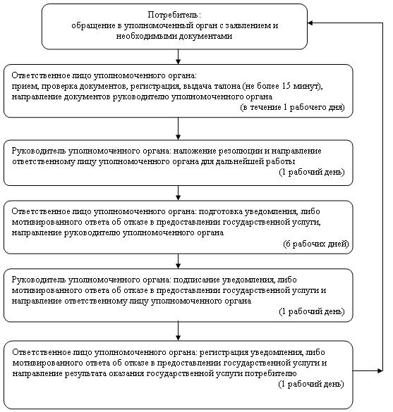
Утвержден
постановлением акимата
Бухар-Жырауского района
от 30 ноября 2012 года N 37/02
Регламент оказания государственной услуги
"Оформление документов на инвалидов для
предоставления им кресла-коляски"
1. Основные понятия
1. Определения используемых терминов и аббревиатур:
1) СФЕ - структурно-функциональные единицы, которые участвуют в процессе оказания государственной услуги - ответственные лица заинтересованных органов, информационные системы или их подсистемы;
2) уполномоченный орган - государственное учреждение "Бухар-жырауский районный отдел занятости и социальных программ".
2. Общие положения
2. Настоящий регламент "Оформление документов на инвалидов для предоставления им кресла-коляски" (далее - регламент) определяет процедуру оформления документов на инвалидов для предоставления им кресла-коляски (далее - государственная услуга).
3. Государственная услуга предоставляется государственным учреждением "Бухар-жырауский районный отдел занятости и социальных программ" (далее - уполномоченный орган), (контактные данные указаны в приложении 1 настоящего регламента).
4. Форма оказываемой государственной услуги: не автоматизированная.
5. Государственная услуга предоставляется на основании пункта 1 статьи 22 Закона Республики Казахстан от 13 апреля 2005 года "О социальной защите инвалидов в Республике Казахстан", Правил обеспечения инвалидов специальными средствами передвижения, утвержденных постановлением Правительства Республики Казахстан от 20 июля 2005 года N 754, постановления Правительства Республики Казахстан от 7 апреля 2011 года N 394 "Об утверждении стандартов государственных услуг в сфере социальной защиты, оказываемых местными исполнительными органами".
6. Результатом оказываемой государственной услуги, которую получит заявитель, является уведомление об оформлении документов для предоставления кресла-коляски (далее – уведомление), либо мотивированный ответ об отказе в предоставлении государственной услуги на бумажном носителе.
На основании заявлений инвалидов, индивидуальных программ реабилитации инвалидов, разработанных территориальным подразделением Комитета по контролю и социальной защиты Министерства труда и социальной защиты населения, управления координации занятости и социальных программ областей, управления занятости и социальных программ города республиканского значения, столицы определяют потребность кресел-колясок с указанием их перечня и количества и в соответствии с законодательством Республики Казахстан о государственных закупках производят их закуп.
Выдачу кресел-колясок осуществляют городские, районные отделы занятости и социальных программ по списку с указанием фамилии, имени, отчества инвалида, номера пенсионного удостоверения, даты рождения, места проживания, наименования полученной кресла-коляски, даты получения, отметки в получении.
3. Требования к порядку оказания государственной услуги
7. Государственная услуга оказывается физическим лицам: гражданам Республики Казахстан, иностранцам и лицам без гражданства, постоянно проживающим на территории Республики Казахстан, являющимися инвалидами (далее - потребители).
Инвалидам от трудового увечья или профессионального заболевания, полученного по вине работодателя, в случае, прекращения деятельности работодателя – индивидуального предпринимателя или ликвидации юридического лица.
8. Сроки оказания государственной услуги:
1) сроки оказания государственной услуги с момента сдачи потребителем необходимых документов, определенных в пункте 13 настоящего регламента, - в течение десяти рабочих дней;
2) максимально допустимое время ожидания до получения государственной услуги, оказываемой на месте в день обращения потребителя, зависит от количества человек в очереди из расчета 15 минут на обслуживание одного потребителя;
3) максимально допустимое время обслуживания потребителя, государственной услугой, оказываемой на месте в день обращения, – не более 15 минут.
9. Государственная услуга предоставляется бесплатно.
10. График работы уполномоченного органа: ежедневно с 09.00 часов до 18.00 часов с обеденным перерывом с 13.00 до 14.00 часов, кроме выходных (суббота, воскресенье) и праздничных дней.
Прием осуществляется в порядке очереди без предварительной записи и ускоренного обслуживания.
11. Этапы оказания государственной услуги с момента получения заявления от потребителя и до момента выдачи результата государственной услуги:
1) потребитель подает заявление вместе с необходимыми документами, определенными в пункте 13 настоящего регламента, в уполномоченный орган;
2) уполномоченный орган осуществляет рассмотрение, регистрацию документов, подготавливает уведомление, либо мотивированный ответ об отказе в предоставлении государственной услуги и выдает результат оказания государственной потребителю.
12. Минимальное количество лиц, осуществляющих прием документов для оказания государственной услуги в уполномоченном органе, составляет один сотрудник.
4. Описание порядка действий (взаимодействия) в процессе оказания государственной услуги
13. Для получения государственной услуги потребитель представляет следующие документы:
1) заявление установленного образца с указанием реквизитов документа, удостоверяющего личность, номер социального индивидуального кода (при наличии индивидуальный идентификационный номер);
2) индивидуальную программу реабилитации инвалида;
3) для инвалидов от трудового увечья или профессионального заболевания, полученного по вине работодателя, в случаях прекращения деятельности работодателя - индивидуального предпринимателя или ликвидации юридического лица - копию акта о несчастном случае и документа о прекращении деятельности работодателя - индивидуального предпринимателя или ликвидации юридического лица.
В случае невозможности личного обращения инвалид может уполномочить других лиц на обращение с заявлением для предоставления кресла-коляски на основании доверенности, не требующей нотариального удостоверения.
14. После сдачи всех необходимых документов в уполномоченном органе потребителю выдается талон с указанием даты регистрации и получения потребителем государственной услуги, фамилии и инициалов лица, принявшего документы.
15. Выдача и доставка уведомления об оформлении (отказе в оформлении) документов для предоставления кресла-коляски осуществляется посредством личного посещения потребителем уполномоченного органа по месту жительства, также посредством почтового сообщения.
16. В предоставлении государственной услуги отказывается по следующим основаниям:
1) наличие у потребителя медицинских противопоказаний в обеспечении инвалидов креслами-колясками;
2) отсутствие одного из требуемых документов для предоставления данной государственной услуги, при выявлении ошибок в оформлении документов;
3) недостоверность представленных сведений и документов.
Оснований для приостановления предоставления государственной услуги не имеется.
17. В процессе оказания государственной услуги задействованы следующие структурно-функциональные единицы (далее - СФЕ):
1) руководитель уполномоченного органа;
2) ответственное лицо уполномоченного органа.
18. Текстовое табличное описание последовательности и взаимодействие административных действий (процедур) каждой СФЕ с указанием срока выполнения каждого административного действия приведено в приложении 2 к настоящему регламенту.
19. Схема, отражающая взаимосвязь между логической последовательностью административных действий в процессе оказания государственной услуги и СФЕ, приведены в приложении 3 к настоящему регламенту.
5. Ответственность должностных лиц, оказывающих
государственные услуги
20. Ответственным лицом за оказание государственной услуги является руководитель уполномоченного органа (далее - должностное лицо).
Должностное лицо несет ответственность за качество и реализацию государственной услуги в установленные сроки, в соответствии с законодательством Республики Казахстан.
Приложение 1
к регламенту оказания
государственной услуги
"Оформление документов на
инвалидов для предоставления
им кресла-коляски"
Контактные данные уполномоченного органа по оказанию государственной услуги "Оформление документов на инвалидов для предоставления им кресла-коляски"
Наименование уполномоченного органа, осуществляющего функции по оказанию государственной услуги в области социальной защиты | Месторасположение, адрес, электронный адрес | Контактный телефон | График работы
1 | 2 | 3 | 4
Государственное учреждение "Бухар-жырауский районный отдел занятости и социальных программ" | 100400, Карагандинская область, Бухар-жырауский район поселок Ботакара, улица Бухар-жырау 75А,  bgirau_sobes@mail.ru | 8(72154) 22185  8(72154) 21038 | Ежедневно с 09.00 часов до 18.00 часов с обеденным перерывом с 13.00 часов до 14.00 часов, кроме выходных (суббота, воскресенье) и праздничных дней
Приложение 2
к регламенту оказания
государственной услуги
"Оформление документов на
инвалидов для предоставления
им кресла-коляски"
Текстовое табличное описание последовательности и взаимодействие административных действий (процедур) с указанием срока выполнения каждого административного действия
Таблица 1. Описание действий СФЕ
Действия основного процесса (хода, потока работ)
N действия (хода, потока работ) | 1 | 3 | 4
Наименование СФЕ | Ответственное лицо уполномоченного органа | Руководитель уполномоченного органа | Ответственное лицо уполномоченного органа
Наименование действия (процесса, процедуры операции) и их описание | Прием заявления, проверка документов | Рассмотрение представленного пакета документов, наложение резолюции | Подготовка уведомления, либо мотивированного ответа об отказе в предоставлении государственной услуги
Форма завершения (данные, документ, организационно- распорядительное решение) | Выдача талона потребителю | Направление ответственному лицу уполномоченного органа | Направление руководителю на подпись уведомления, либо мотивированного ответа об отказе в предоставлении государственной услуги
Сроки исполнения | Не более 15 минут | 1 рабочий день | 6 рабочих дней
N действия (хода, потока работ) | 2
Наименование действия (процесса, процедуры операции) и их описание | Регистрация заявления
Форма завершения (данные, документ, организационно- распорядительное решение) | Направление документов руководителю уполномоченного органа для наложения резолюции
Сроки исполнения | В течение 1 рабочего дня
Действия основного процесса (хода, потока работ)
N действия (хода, потока работ) | 5 | 6
Наименование СФЕ | Руководитель уполномоченного органа | Ответственное лицо уполномоченного органа
Наименование действия (процесса, процедуры операции) и их описание | Подписание уведомления, либо, мотивированного ответа об отказе в предоставлении государственной услуги | Регистрация уведомления, либо мотивированного ответа об отказе в предоставлении государственной услуги
Форма завершения (данные, документ, организационно- распорядительное решение) | Передача ответственному лицу уполномоченного органа результата об оказании государственной услуги | Выдача уведомления, либо мотивированного ответа об отказе в предоставлении государственной услуги потребителю
Сроки исполнения | 1 рабочий день | 1 рабочий день
Приложение 3
к регламенту оказания
государственной услуги
"Оформление документов на
инвалидов для предоставления
им кресла-коляски"
Схема, отражающая взаимосвязь между логической последовательностью административных действий в процессе оказания государственной услуги и СФЕ
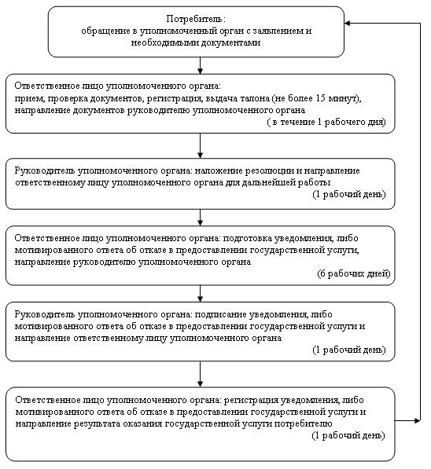
Утвержден
постановлением акимата
Бухар-Жырауского района
от 30 ноября 2012 года N 37/02
Регламент оказания государственной услуги
"Оформление документов на инвалидов для обеспечения их санаторно-курортным лечением"
1. Основные понятия
1. Определения используемых терминов и аббревиатур:
1) СФЕ - структурно-функциональные единицы, которые участвуют в процессе оказания государственной услуги - ответственные лица заинтересованных органов, информационные системы или их подсистемы;
2) уполномоченный орган - государственное учреждение "Бухар-Жырауский районный отдел занятости и социальных программ".
2. Общие положения
2. Настоящий регламент "Оформление документов на инвалидов для обеспечения их санаторно-курортным лечением" (далее -регламент) определяет процедуру оформления документов для обеспечения инвалидов санаторно-курортным лечением (далее - государственная услуга).
3. Государственная услуга предоставляется государственным учреждением "Бухар-Жырауский районный отдел занятости и социальных программ " (далее - уполномоченный орган), (контактные данные указаны в приложении 1 настоящего регламента).
4. Форма оказываемой государственной услуги: не автоматизированная.
5. Государственная услуга предоставляется на основании пункта 3 статьи 20 Закона Республики Казахстан от 13 апреля 2005 года "О социальной защите инвалидов в Республике Казахстан", Правил предоставления санаторно-курортного лечения инвалидам и детям-инвалидам, утвержденных постановлением Правительства Республики Казахстан от 20 июля 2005 года N 754, постановления Правительства Республики Казахстан от 7 апреля 2011 года N 394 "Об утверждении стандартов государственных услуг в сфере социальной защиты, оказываемых местными исполнительными органами".
6. Результатом оказываемой государственной услуги, которую получит заявитель, является уведомление об оформлении документов для обеспечения санаторно-курортным лечением (далее – уведомление), либо мотивированный ответ об отказе в предоставлении государственной услуги на бумажном носителе.
3. Требования к порядку оказания государственной услуги
7. Государственная услуга оказывается физическим лицам: гражданам Республики Казахстан, иностранцам и лицам без гражданства, постоянно проживающим на территории Республики Казахстан, являющимися инвалидами и детьми-инвалидами (далее – потребители).
8. Сроки оказания государственной услуги:
1) сроки оказания государственной услуги с момента сдачи потребителем необходимых документов, определенных в пункте 13 настоящего регламента, - в течение десяти рабочих дней;
2) максимально допустимое время ожидания до получения государственной услуги, оказываемой на месте в день обращения потребителя, зависит от количества человек в очереди из расчета 15 минут на обслуживание одного потребителя;
3) максимально допустимое время обслуживания потребителя, государственной услугой, оказываемой на месте в день обращения, – не более 15 минут.
9. Государственная услуга предоставляется бесплатно.
10. График работы уполномоченного органа: ежедневно с 09.00 часов до 18.00 часов, с обеденным перерывом с 13.00 до 14.00 часов, кроме выходных (суббота, воскресенье) и праздничных дней.
Прием осуществляется в порядке очереди без предварительной записи и ускоренного обслуживания.
11. Этапы оказания государственной услуги с момента получения заявления от потребителя и до момента выдачи результата государственной услуги:
1) потребитель подает заявление вместе с необходимыми документами, определенными в пункте 13 настоящего регламента, в уполномоченный орган;
2) уполномоченный орган осуществляет рассмотрение, регистрацию документов, подготавливает уведомление, либо мотивированный ответ об отказе в предоставлении государственной услуги и выдает результат оказания государственной потребителю.
12. Минимальное количество лиц, осуществляющих прием документов для оказания государственной услуги в уполномоченном органе, составляет один сотрудник.
4. Описание порядка действий (взаимодействия) в процессе оказания государственной услуги
13. Для получения государственной услуги потребитель представляет следующие документы:
1) заявление установленного образца с указанием реквизитов документа, удостоверяющего личность, номер социального индивидуального кода (при наличии индивидуальный идентификационный номер);
2) копию документа, удостоверяющего личность потребителя;
3) для детей-инвалидов - копия свидетельства о рождении ребенка и копия документа, удостоверяющего личность его законного представителя;
4) копия санаторно-курортной карты, выданной организацией здравоохранения;
5) документ, подтверждающий регистрацию по постоянному месту жительства (адресная справка, либо справка сельских и/или аульных акимов);
6) копии выписки из справки об инвалидности и выписки из индивидуальной программы реабилитации инвалида;
7) при подаче заявления другим лицом с письменного согласия инвалида - копию документа, удостоверяющего его личность.
Документы предоставляются в копиях и подлинниках для сверки, после чего подлинники документов возвращаются потребителю.
14. После сдачи всех необходимых документов потребителю выдается талон с указанием даты регистрации и получения потребителем государственной услуги, фамилии и инициалов лица, принявшего документы.
15. Выдача и доставка уведомления об оформлении (отказе в оформлении) документов для обеспечения санаторно-курортным лечением, осуществляется посредством личного посещения потребителем уполномоченного органа по месту жительства, также посредством почтового сообщения.
16. В предоставлении государственной услуги отказывается по следующим основаниям:
1) наличие у потребителя медицинских противопоказаний в обеспечении санаторно-курортным лечением;
2) отсутствие одного из требуемых документов для предоставления данной государственной услуги, при выявлении ошибок в оформлении документов;
3) недостоверность представленных сведений и документов.
Оснований для приостановления предоставления государственной услуги не имеется.
17. В процессе оказания государственной услуги задействованы следующие структурно-функциональные единицы (далее - СФЕ):
1) руководитель уполномоченного органа;
2) ответственное лицо уполномоченного органа.
18. Текстовое табличное описание последовательности и взаимодействие административных действий (процедур) каждой СФЕ с указанием срока выполнения каждого административного действия приведено в приложении 2 к настоящему регламенту.
19. Схема, отражающая взаимосвязь между логической последовательностью административных действий в процессе оказания государственной услуги и СФЕ, приведены в приложении 3 к настоящему регламенту.
5. Ответственность должностных лиц, оказывающих
государственные услуги
20. Ответственным лицом за оказание государственной услуги является руководитель уполномоченного органа (далее - должностное лицо).
Должностное лицо несет ответственность за качество и реализацию государственной услуги в установленные сроки, в соответствии с законодательством Республики Казахстан.
Приложение 1
к регламенту оказания
государственной услуги
"Оформление документов на
инвалидов для обеспечения их
санаторно-курортным лечением"
Контактные данные уполномоченного органа по оказанию государственной услуги "Оформление документов на инвалидов для обеспечения их санаторно-курортным лечением"
Наименование уполномоченного органа, осуществляющего функции по оказанию государственной услуги в области социальной защиты | Месторасположение, адрес, электронный адрес | Контактный телефон | График работы
1 | 2 | 3 | 4
Государственное учреждение "Бухар-жырауский районный отдел занятости и социальных программ" | 100400, Карагандинская область, Бухар-жырауский район поселок Ботакара, улица Бухар-жырау 75А,  bgirau_sobes@mail.ru | 8(72154) 22185  8(72154) 21038 | Ежедневно с 09.00 часов до 18.00 часов с обеденным перерывом с 13.00 часов до 14.00 часов, кроме выходных (суббота, воскресенье) и праздничных дней
Приложение 2
к регламенту оказания
государственной услуги
"Оформление документов на
инвалидов для обеспечения их
санаторно-курортным лечением"
Текстовое табличное описание последовательности и взаимодействие административных действий (процедур)
Таблица 1. Описание действий СФЕ
Действия основного процесса (хода, потока работ)
N действия (хода, потока работ) | 1 | 3 | 4
Наименование СФЕ | Ответственное лицо уполномоченного органа | Руководитель уполномоченного органа | Ответственное лицо уполномоченного органа
Наименование действия (процесса, процедуры операции) и их описание | Прием заявления, проверка документов | Рассмотрение представленного пакета документов, наложение резолюции | Подготовка уведомления, либо мотивированного ответа об отказе в предоставлении государственной услуги
Форма завершения (данные, документ, организационно- распорядительное решение) | Выдача талона потребителю | Направление ответственному лицу уполномоченного органа | Направление руководителю на подпись уведомления, либо мотивированного ответа об отказе в предоставлении государственной услуги
Сроки исполнения | Не более 15 минут | 1 рабочий день | 6 рабочих дней
N действия (хода, потока работ) | 2
Наименование действия (процесса, процедуры операции) и их описание | Регистрация заявления
Форма завершения (данные, документ, организационно- распорядительное решение) | Направление документов руководителю уполномоченного органа для наложения резолюции
Сроки исполнения | В течение 1 рабочего дня
Действия основного процесса (хода, потока работ)
N действия (хода, потока работ) | 5 | 6
Наименование СФЕ | Руководитель уполномоченного органа | Ответственное лицо уполномоченного органа
Наименование действия (процесса, процедуры операции) и их описание | Подписание уведомления, либо мотивированного ответа об отказе в предоставлении государственной услуги | Регистрация уведомления, либо мотивированного ответа об отказе в предоставлении государственной услуги
Форма завершения (данные, документ, организационно- распорядительное решение) | Передача ответственному лицу уполномоченного органа результата об оказании государственной услуги | Выдача уведомления, либо мотивированного ответа об отказе в предоставлении государственной услуги потребителю
Сроки исполнения | 1 рабочий день | 1 рабочий день
Приложение 3
к регламенту оказания
государственной услуги
"Оформление документов на
инвалидов для обеспечения их
санаторно-курортным лечением"
Схема, отражающая взаимосвязь между логической последовательностью административных действий в процессе оказания государственной услуги и СФЕ
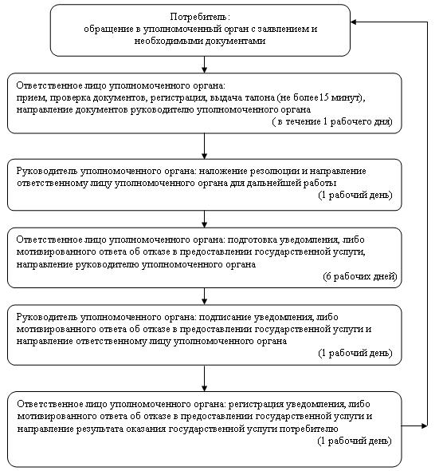
Утвержден
постановлением акимата
Бухар-Жырауского района
от 30 ноября 2012 года N 37/02
Регламент оказания государственной услуги
"Оформление документов для материального обеспечения детей-инвалидов, обучающихся и воспитывающихся на дому"
1. Основные понятия
1. Определения используемых терминов и аббревиатур:
1) СФЕ - структурно-функциональные единицы, которые участвуют в процессе оказания государственной услуги - ответственные лица заинтересованных органов, информационные системы или их подсистемы;
2) уполномоченный орган - государственное учреждение "Бухар-Жырауский районный отдел занятости и социальных программ".
2. Общие положения
2. Настоящий регламент "Оформление документов для материального обеспечения детей-инвалидов, обучающихся и воспитывающихся на дому" определяет процедуру оформления документов на получение материального обеспечения детей-инвалидов, обучающихся и воспитывающихся на дому (далее - государственная услуга).
3. Государственная услуга предоставляется государственным учреждением "Бухар-Жырауский районный отдел занятости и социальных программ" (далее - уполномоченный орган), (контактные данные указаны в приложении 1 к настоящему регламенту).
4. Форма оказываемой государственной услуги: частично автоматизированная.
5. Государственная услуга предоставляется на основании подпункта 4) статьи 16 Закона Республики Казахстан от 11 июля 2002 года "О социальной и медико-педагогической коррекционной поддержке детей с ограниченными возможностями", постановления Правительства Республики Казахстан от 7 апреля 2011 года N 394 "Об утверждении стандартов государственных услуг в сфере социальной защиты, оказываемых местными исполнительными органами".
6. Результатом оказываемой государственной услуги, которую получит заявитель, является уведомление об оформлении документов для материального обеспечения детей-инвалидов, обучающихся и воспитывающихся на дому (далее - уведомление), либо мотивированный ответ об отказе в предоставлении государственной услуги на бумажном носителе.
3. Требования к порядку оказания государственной услуги
7. Государственная услуга оказывается физическим лицам: гражданам Республики Казахстан, иностранцам и лицам без гражданства, постоянно проживающим на территории Республики Казахстан - родителям и иным законным представителям детей-инвалидов, обучающихся и воспитывающихся на дому (далее - потребители).
8. Сроки оказания государственной услуги:
1) сроки оказания государственной услуги с момента сдачи потребителем необходимых документов, определенных в пункте 13 настоящего регламента - в течение десяти рабочих дней;
2) максимально допустимое время ожидания до получения государственной услуги, оказываемой на месте в день обращения потребителя, зависит от количества человек в очереди из расчета 15 минут на обслуживание одного потребителя;
3) максимально допустимое время обслуживания потребителя государственной услугой, оказываемой на месте в день обращения - не более 15 минут.
9. Государственная услуга предоставляется бесплатно.
10. График работы уполномоченного органа: ежедневно с 09.00 часов до 18.00 часов, с обеденным перерывом с 13.00 до 14.00 часов, кроме выходных (суббота, воскресенье) и праздничных дней.
Прием осуществляется в порядке очереди без предварительной записи и ускоренного обслуживания.
11. Этапы оказания государственной услуги с момента получения заявления от потребителя государственной услуги для получения государственной услуги и до момента выдачи результата государственной услуги:
1) потребитель подает заявление вместе с необходимыми документами, определенными в пункте 13 настоящего регламента, в уполномоченный орган;
2) уполномоченный орган осуществляет рассмотрение, регистрацию документов, подготавливает уведомление, либо мотивированный ответ об отказе в предоставлении государственной услуги и выдает результат оказания государственной услуги потребителю.
12. Минимальное количество лиц, осуществляющих прием документов для оказания государственной услуги в уполномоченном органе, составляет один сотрудник.
4. Описание порядка действий (взаимодействия) в процессе оказания государственной услуги
13. Для получения государственной услуги потребитель представляет следующие документы:
1) заявление установленного образца с указанием реквизитов документа, удостоверяющего личность, номера социального индивидуального кода (при наличии - индивидуального идентификационного номера);
2) копия удостоверения личности потребителя;
3) для детей-инвалидов - копия свидетельства о рождении ребенка;
4) документ, подтверждающий регистрацию по постоянному месту жительства (адресная справка либо справка сельских и/или аульных акимов);
5) заключение психолого-медико-педагогической консультации;
6) копия справки об инвалидности;
7) копия документа о наличии счета в банке;
8) регистрационный номер налогоплательщика и социальный индивидуальный код.
Документы представляются в подлинниках и копиях для сверки, после чего подлинники документов возвращаются потребителю.
14. После сдачи всех необходимых документов в уполномоченном органе потребителю выдается талон с указанием даты регистрации и получения потребителем государственной услуги, фамилии и инициалов лица, принявшего документы.
15. Выдача и доставка уведомления об оформлении (отказе в оформлении) документов для материального обеспечения детей-инвалидов, обучающихся и воспитывающихся на дому, осуществляется посредством личного посещения потребителем уполномоченного органа, а также посредством почтового сообщения.
16. В предоставлении государственной услуги отказывается по следующим основаниям:
1) отсутствие одного из требуемых документов для предоставления данной государственной услуги, при выявлении ошибок в оформлении документов;
2) недостоверность представленных сведений и документов.
Оснований для приостановления оказания государственной услуги не имеется.
17. В процессе оказания государственной услуги задействованы следующие структурно-функциональные единицы (далее - СФЕ):
1) руководитель уполномоченного органа;
2) ответственное лицо уполномоченного органа.
18. Текстовое табличное описание последовательности и взаимодействие административных действий (процедур) каждой СФЕ с указанием срока выполнения каждого административного действия приведено в приложении 2 к настоящему регламенту.
19. Схема, отражающая взаимосвязь между логической последовательностью административных действий в процессе оказания государственной услуги и СФЕ приведена в приложении 3 к настоящему регламенту.
5. Ответственность должностных лиц, оказывающих
государственные услуги
20. Ответственным лицом за оказание государственной услуги является руководитель уполномоченного органа (далее - должностное лицо).
Должностное лицо несет ответственность за качество и реализацию государственной услуги в установленные сроки, в соответствии с законодательством Республики Казахстан.
Приложение 1
к регламенту оказания
государственной услуги
"Оформление документов для
материального обеспечения
детей-инвалидов, обучающихся
и воспитывающихся на дому"
Контактные данные уполномоченного органа по оказанию государственной услуги "Оформление документов для материального обеспечения детей-инвалидов, обучающихся и воспитывающихся на дому"
Наименование уполномоченного органа, осуществляющего функции по оказанию государственной услуги в области социальной защиты | Месторасположение, адрес, электронный адрес | Контактный телефон | График работы
1 | 2 | 3 | 4
Государственное учреждение "Бухар-жырауский районный отдел занятости и социальных программ" | 1100400, Карагандинская область, Бухар-жырауский район поселок Ботакара, улица Бухар-жырау 75А,  bgirau_sobes@mail.ru | 8(72154) 22185  8(72154) 21038 | Ежедневно с 09.00 часов до 18.00 часов с обеденным перерывом с 13.00 часов до 14.00 часов, кроме выходных (суббота, воскресенье) и праздничных дней
Приложение 2
к регламенту оказания
государственной услуги
"Оформление документов для
материального обеспечения
детей-инвалидов, обучающихся
и воспитывающихся на дому"
Текстовое табличное описание последовательности и взаимодействие административных действий (процедур)
Таблица 1. Описание действий СФЕ
Действия основного процесса (хода, потока работ)
N действия (хода, потока работ) | 1 | 3 | 4
Наименование СФЕ | Ответственное лицо уполномоченного органа | Руководитель уполномоченного органа | Ответственное лицо уполномоченного органа
Наименование действия (процесса, процедуры операции) и их описание | Прием заявления, проверка документов | Рассмотрение представленного пакета документов, наложение резолюции | Подготовка уведомления либо мотивированного ответа об отказе в предоставлении государственной услуги
Форма завершения (данные, документ, организационно- распорядительное решение) | Выдача талона потребителю | Направление ответственному лицу уполномоченного органа | Направление руководителю на подпись уведомления, либо мотивированного ответа об отказе в предоставлении государственной услуги
Сроки исполнения | не более 15 минут | 1 рабочий день | 6 рабочих дней
N действия (хода, потока работ) | 2
Наименование действия (процесса, процедуры операции) и их описание | Регистрация заявления,
Форма завершения (данные, документ, организационно- распорядительное решение) | направление документов руководителю уполномоченного органа для наложения резолюции
Сроки исполнения | В течение 1 рабочего дня
действия основного процесса (хода, потока работ)
N действия (хода, потока работ) | 5 | 6
Наименование СФЕ | Руководитель уполномоченного органа | Ответственное лицо уполномоченного органа
Наименование действия (процесса, процедуры операции) и их описание | Подписание уведомления, либо мотивированного ответа об отказе в предоставлении государственной услуги | Регистрация уведомления, либо мотивированного ответа об отказе в предоставлении государственной услуги
Форма завершения (данные, документ, организационно- распорядительное решение) | Передача ответственному лицу уполномоченного органа результата об оказании государственной услуги | Выдача уведомления, либо мотивированного ответа об отказе в предоставлении государственной услуги потребителю
Сроки исполнения | 1 рабочий день | 1 рабочий день
Приложение 3
к регламенту оказания
государственной услуги
"Оформление документов для
материального обеспечения
детей-инвалидов, обучающихся
и воспитывающихся на дому"
Схема, отражающая взаимосвязь между логической последовательностью административных действий в процессе оказания государственной услуги и СФЕ
(основной процесс)
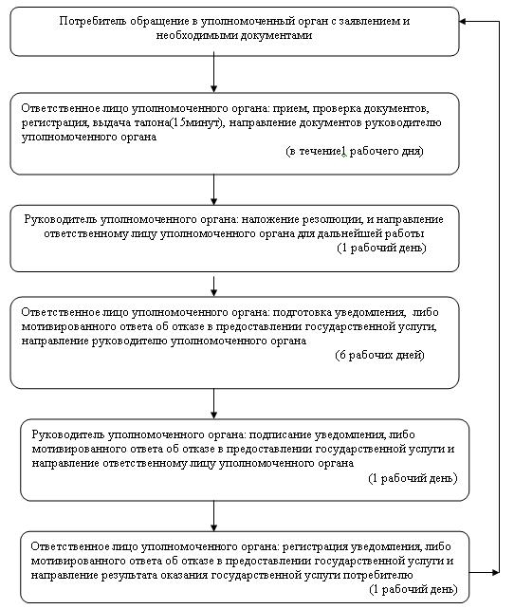

© 2012. РГП на ПХВ «Институт законодательства и правовой информации Республики Казахстан» Министерства юстиции Республики Казахстан

